___________________________________________________________________

中国电影业

___________________________________________________________________



香港 | 上海 | 北京 | 仰光
www.charltonslaw.com
中国电影业
引言

中国文化改革的大潮有三波。首波发生在1978年至1997年中国政府开始开放中国市场及对社会主义市场经济进行改革。第二波自1998年至2002年，当时成立文化部文化产业司并使中国利用文化作为宣传政府议程的工具之理念正式化。最近第三波是继国务院2009年《文化产业振兴规划》将文化活动提升至国家战略层面后，中共中央于2011年第6次全会上，制定综合路线图指引中国文化发展。过去几年，中国的文化改革在许多领域影响深刻，包括电影业。

增长

中国是世界上增长最快的电影市场。五年前，中国在全球电影市场排名第八。2012年，中国超越日本成为全球第二大电影市场。

2014年制作了618部电影，使该年成为制作减少的第二年。该等制作的影片中，不到一半被公映。尽管与2013年相比，制作减少20部，2014年中国的票房收入达48.2亿美元（296亿元人民币），反映了惊人的增长（36.5%），超越了普华永道作出的2013年预测，使中国成为仅次美国后的世界第二大电影市场。

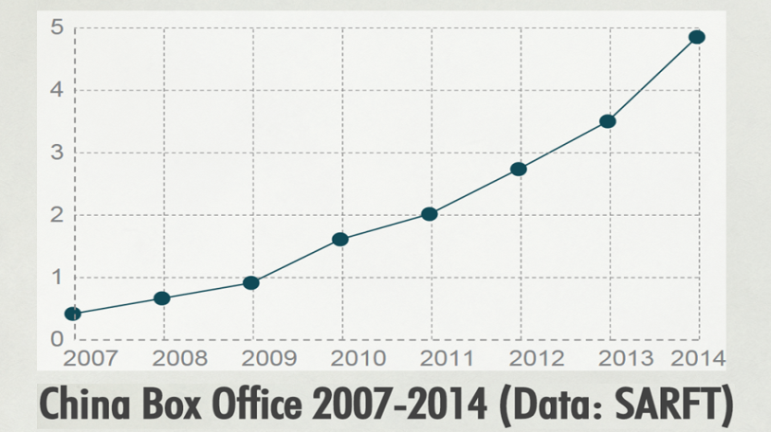
中国票房2007 – 2014 （数据：国家广电总局）
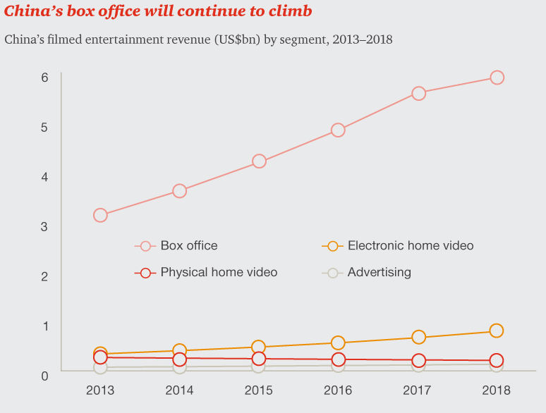
中国的票房收入将持续增长
按类别的中国电影娱乐收入（10亿美元）（2013年-2018年）

票房
电子家庭影院
实物家庭影院
广告

据华纳兄弟国际的总裁Millard Ochs表示，预计中国在未来五至十年内将成为世界最大的电影市场。

本土制片占市场份额的55%（26.4亿美元）。中国电影的综合海外收入达3.05亿美元（18.7亿元人民币），比前一年增长32%。尽管没有发售后收入的官方数字（发售后收入通常为票房收入的数倍），市场分析员已预测该等收入总额应达超过160亿美元。

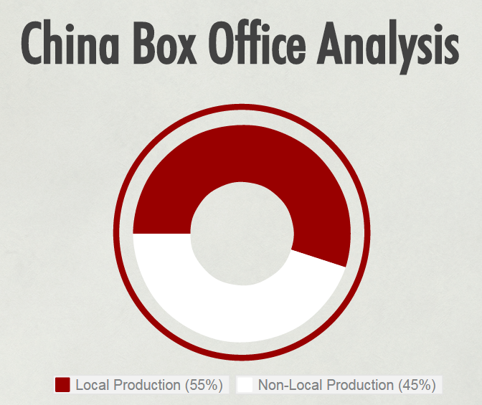
中国票房分析
本土制片（55%）
非本土制片（45%）
本土制片（55%）

非本土制片（45%）

2014年有1,015家新影院开业，提供5,397块新银幕（日均15块新银幕），使银幕总数达23,600块。城市影院入场次亦达8.3亿人次，比2013年的6.17亿人次增长34.5%。因更多的影院在二线及以下地区开业，国家的电影票价格预计被拉得更低，提升影院的入场次。

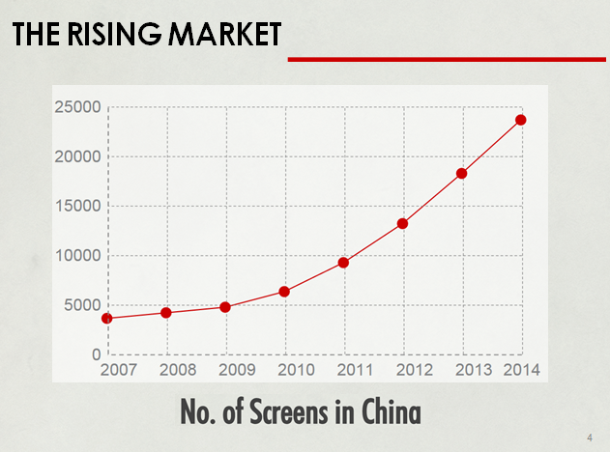
上升的市场
中国银幕数量

因农村居民对影院的需求，中国政府启动了“农村电影放映工程”，旨在实现每村每月至少放映一次。随着每年投入数亿元在农村地区分配数码电影设备，目前已形成公共服务体系，向农村观众提供多样化的影片。

中国放映的影片类型

中国上映的影片从海外市场进口或由本土公司制作，有时与外国制片公司联合制作。

- 影片进口

中国严格控制允许上映的外国电影，这很可能是担心本土电影行业在完全开放的市场中会受到冲击，正如在台湾发生的一样。目前外国影片在中国上映有两种业务模式：收入共享及统一费率（即买断）。

收入共享

1995年以来，中国按收入共享模式一直进口固定数量的外国影片（“配额制度”）。该模式普遍被其他司法管辖区所采用。初始配额是10部，后来该制度得已放宽。中国政府后来于2000年同意将该配额增至20部作为加入世贸组织的一个条件。2007年，美国就中国“影响部分出版物和声像娱乐产品贸易和分销权措施” (WTO/DS363)向世贸组织投诉。根据2012年和解协议，中国同意增加美国影片的市场准入。该协议的部分内容允许除了原先配额的20部进口电影外，放映14部高级格式电影（即IMAX、3D）。目前，外国影片仅通过两家获授权的发行商进口，即中国电影集团公司及华夏电影发行有限责任公司。根据配额制度，外国制片公司最高获取票房收入的25%（2012年以前为18%）。此外，外国制片公司仍需负责所有的营销费用。2014年该费用平均为票房收入的11%。

统一费率（即买断） -中国每年亦以统一费率模式进口外国影片。据此，影片的所有权人将按统一费率（“统一费率制度”）向获授权的发行商出售中国发行权。

根据配额制度及统一费率制度进口的外国影片必须通过审查。

尽管有进口限制，中国仍迅速成为好莱坞制片人的主要海外市场。

2014年，根据配额允许进口的34部外国电影总收入为18.1亿美元，比2013年增长60%，约占中国总票房收入的三分之一。2014年最成功的外国影片为《变形金刚4：绝迹重生》，其收入約为3.20亿美元，是至今中国票房收入最高的影片，远超过中国最佳表现影片《心花路放》，其票房收入为1.88亿美元。

可能放宽监管

据报道，中国计划在2017年2月，其当前配额制度五年有效期（自2012年）届满时，放宽其每年34部外国影片的配额。亦有报道称，中国可能同时将当前34部外国影片配额增至44部。

2014年票房十大外国配额影片

排名 | 进口影片 | 票房  (百万美元)
1 | 《变形金刚4: 绝迹重生》 | 319.58
2 | 《星际穿越》 | 121.63
3 | 《X战警：逆转未来》 | 118.24
4 | 《美国队长：寒冬战士》 | 115.50
5 | 《猩球崛起：黎明之战》 | 108.47
6 | 《超凡蜘蛛侠2》 | 96.11
7 | 《银河护卫队》 | 93.37
8 | 《哥斯拉》 | 78.63
9 | 《霍比特人：史矛革之战》 | 74.87
10 | 《极品飞车》 | 67.28

尽管进口影片看起来票房收入高，列入清单的34部外国影片经常受保护性措施所限制，例如竞争发行时间安排，还仅得到中国票房收入的25%。2014年，尽管有34部配额影片，仅上映33部。《饥饿游戏：嘲笑鸟（上部）》被赋予配额名额，本来预期与2014年11月发行，但据报道其发行因电影主管机构而被取消，以在2014年最后一个季度给予国内影片方便以试图均衡当年年末之前国内影片与国外影片的票房累计受众。该部影片的2D版本及特别为中国市场制作的3D版本于2015年2月在中国发行。首映当日票房收入几乎达1,000万美元。

- 合营公司制片

许多外国制片公司现在已转向中国电影合作制片公司及选择合作制片模式。中外合作制片的发行商与制片公司的经济利益分享建立在谈判的基础上，一般情况下，该分享给予外国制片公司的份额要高于配额制度下进口的影片所得到的份额。

若影片根据有关法规规定属合作制片项目，合作制片不受进口配额的限制，因此这使外国制片公司能更便捷地进入中国市场。该等影片亦从国内及国外制片公司的创造力及专有知识中受益。合作制片亦允许外国制片公司便利地获得中国低成本的拍摄资源。

中外合作制片是外方与中方在中国拍摄电影签署的合约安排。每一方可能有多个参与方，但主要的中方参与方必须是一家已获得国家新闻出版广电总局（“国家广电总局”）颁发的摄制电影许可证的制作实体。就中外合作制片而言，香港、澳门和台湾的投资者及制片人均被视为外方。

合作制片的模式

根据当前制度，合作制片有三种获准的类型，即联合摄制、协作摄制及委托摄制。前两种方法在以下述明，亦是最普遍采用的方法。

联合摄制 (合拍)

这涉及中外双方共同投资及制作电影。双方亦共享该电影的版权及该项目所产生的利润或共担损失。联合摄制是合作制片的最普遍的模式，中国元素通常在电影中占显著特征。不仅如此，根据规定，中方演员必须至少占主要演员总数的三分之一。联合摄制的电影被视为国内影片，可在拍摄完成及通过审查后直接在中国发行。

中法合拍的电影《夜莺》是中国角逐2015年奥斯卡“最佳外语片奖”的一部影片。

协作摄制 (协拍)

这是外方提供全部资金，雇用中方拍摄影片的一种方式。协作拍摄的影片由外方所有，该影片不能在中国发行，除非其由获授权的进口代理例如中国电影集团公司的附属公司中国电影集团电影进出口公司进口。但是，协作拍摄仍受进口配额限制。2014年上映的《变形金刚4》是采用该摄制模式拍摄的第三部中外合作摄制的影片。

联合制片公司

根据2004年修订的《电影制片、发行、放映经营资格准入暂行规定》，外国投资者可与中国电影制片公司成立合资或合作电影制片公司。但是，投资者须在合资或合作经营企业中享有控股权益。于2004年十二月成立的中影华纳横店影视有限公司，是首家在中国成立的电影摄制中外合资企业。但是，2005年7月，中国文化部、国家广电总局及若干其他政府机构联合发布《关于文化领域引进外资的若干意见》，禁止外资成立或投资于电影制片公司，故试图允许外资投资于电影摄制很快被暂停。

2012年，中国与美国签署世贸组织和解协议后，该投资机会又得以实现。首家中外动画制片公司东方梦工厂于同年2月由CMC、SMG、SAIL与梦工厂动画成立。首轮投资涉及3.3亿美元，梦工厂持有制片公司45%的股权。首部电影作品《功夫熊猫3》于2016年发行。迪斯尼亦随后宣布计划与ACG中国与腾讯合作。

监管框架概览

自《外商投资产业指导目录》初版以来，电影摄制及发行一直属受限及禁止的类别。尽管中国最近尝试开放内地市场，其一直不愿放宽监管。2014年12月颁布的《2014年外商投资产业指导目录》中，电影摄制属受限类第12项，即只允许合作，而电影发行及制作公司属禁止类第11项。许多行业参与者过去希望上海自贸区通过的负面清单最终会允许外商直接投资于电影制作及发行，但是过去几年刊发的该清单一直将电影制作及发行载入受限及禁止类别。

但是，中国政府为香港和澳门制定了例外。由于2005年3月7日国家广电总局颁布《〈电影企业经营资格准入暂行规定〉的补充规定》并于2005年1月1日生效，该两个司法管辖区的投资者获准在中国成立全资附属公司发行中国摄制的电影。

中国电影业由国家广电总局监管，其颁布了一系列规定。以下是监管中国电影摄制及发行的法规清单：

一般性法规：
- 《电影管理条例》或《电影法规》(2002)
- 《电影企业经营资格准入暂行规定》或《电影企业资格规定》 (2004)
- 《电影剧本(梗概)备案、电影片管理规定》或《电影备案规定》 (2006)

合作制片：
- 《中外合作摄制电影片管理规定》或《中外合作制片规定》 (2004)

以下是中国电影价值链，其阐释了外国投资者可遇到的障碍。

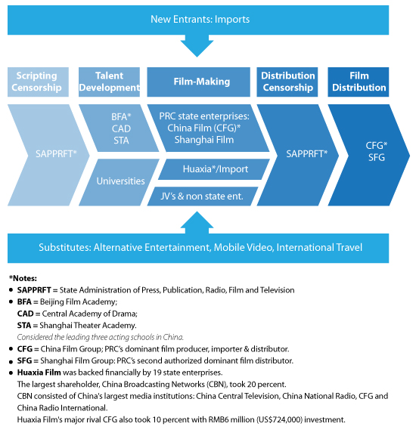
新参与影片：进口
大学
中国国有企业：
中国电影 (CFG)*
上海电影

华夏*/进口
合营公司&非国有企业
替代：替代性的娱乐、移动视频、国际旅游
*注释：
- SAPPRFT=国家新闻出版广电总局
- BFA=北京电影学院
CAD=中央戏剧学院
STA=上海戏剧学院
被视为中国主要三大艺术院校
- CFG=中国电影集团：中国的主要电影制片公司、进口商及发行商
- SFG=上海电影集团：中国第二个获授权的主要电影发行商
- 华夏电影由19家国有企业资助。
最大的股东是中国广播电影集团（CBN），占20%的股份。
CBN包括中国最大的媒体机构：中国中央电视台、中国中央广播电台、中国电影集团及中国国际广播电台。
华夏电影的主要对手中国电影集团亦占10%股份，投资600万人民币（724,000美元）。
剧本审查
人才开发
摄制
发行审查
电影发行

国家广电总局负责监管电影摄制及发行。任何在中国上映的电影均须在各个阶段获得国家广电总局或其省级同等职能机构的各项批准。

- 摄制

摄制前批准

根据《电影法规》，国家广电总局有两种类型的许可证允许电影摄制、国内发行及出口：

- 《摄制电影片许可证（单片）》

  - 逐个授予

- 《摄制电影许可证》

  - 具有《摄制电影片许可证（单片）》、已制作2部或以上影片的公司有资格申请

  - 一旦获授予，有效期两年

《中外合作制片规定》进一步规定：

- 禁止外国实体在中国独立摄制电影片；

- 中外合作实体须包括持有《摄制电影许可证》或《摄制电影片许可证（单片）》的中方，并在摄制电影前从国家广电总局获得合作摄制许可证（有效期2年）。

应注意，中国电影合作制片公司不一定就合作摄制许可批准所有申请。拒绝合作摄制的例子是《云图》，尽管该电影包含迎合中国情感的诸多元素，但其2013年提出的申请被拒绝。同年稍後时间，中国电影合作制片公司总裁在2013年中美电影峰会上发表警示性提醒，指出中国想要的是“巨额投资于中国文化的电影，而不是一两个镜头。”

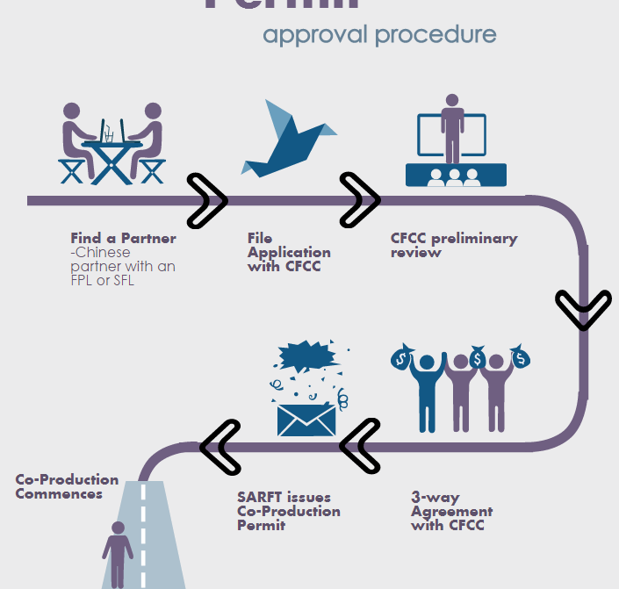
合作摄制许可证
批准程序
寻找合作伙伴
- 有FPL或SFL的中方合作伙伴
向中国电影合作制片公司提交
申请
中国电影合作制片公司初步审查
合作摄制开始
国家广电总局颁发合作摄制许可证
与中国电影合作制片公司签署三方协议

后期摄制

若后期制作在国外进行，双方须事先申请获批。

一旦后期制作完成，影片须呈交国家广电总局审查。若影片在该阶段未能通过审查，则其不能在世界任何地方发行。

通过审查后，影片在收到电影片公映许可证时将可搬上银幕。若双方欲将其影片提交参加任何海外电影节，则须提前20日向国际广电总局备案。

- 发行

在两个或以上的省份（或地区）发行电影，必须从国家广电总局获得有效期为2年的电影发行许可证。若发行仅在一个省份（或地区）进行，审批程序将提交至省级主管机构，但许可证有效期仅为1年。

审查

2013年7月11日，国务院发布《国务院办公厅关于印发国家新闻出版广电总局主要职责内设机构和人员编制规定的通知》。根据该通知第14条，就一般题材的电影剧本而言，梗概公示将取代审查过程。尽管“一般题材”的含义有点模糊，该通知意味着改革电影审查之意向。

同时，公映前审批的主要形式仍然是审查制度。尽管中国政府已发布禁止发行的电影内容清单，仍很难预测将被审查的内容。

禁止发行的电影内容包括：

- 反对宪法的基本原则之内容；
- 危害国家统一、主权和领土完整之内容；
- 泄露国家秘密、危害国家安全或者损害国家声誉之内容；
- 煽动民族仇恨、民族歧视，破坏民族团结，或者侵害民族风俗和习惯之内容；
- 宣扬邪教或迷信之内容；
- 扰乱社会秩序或破坏社会稳定之内容；
- 宣扬淫秽、赌博、暴力或者教唆犯罪之内容；
- 侮辱他人或他人合法权益之内容；
- 危害社会公德或者民族优秀文化传统之内容；
- 有法律禁止的其他内容。

尽管该标准模糊而广泛，并且严厉限制可制作的电影类型，许多电影制作人都能够找到方法满足审查规定及其商业需求。这包括避免提及即使有轻微争议性的话题及避免冒险。许多制作人不情愿地允许删除大量敏感的场景，以在中国上映。甚至若干制作人创造不同的故事结尾以迎合国际及中国市场。

合作制片架构的有关考量

一般由双方厘定其欲采用何种合作制片模式。不过，双方在构建最优的合作制片架构时应考虑某些因素。以下清单并未涵盖所有事宜，读者应知悉，有关因素是相互交织的而不应该以个别形式考虑：

- 合作制片的性质

这涉及考虑是否将由中外双方共同投资（该情况下，双方应采用联合摄制）或单独由外方投资（该情况下应考虑协作摄制）。

- 创造性元素

若故事情节没有中国元素，或中国演员不足以达到主要演员总数的三分之一，双方应考虑修改故事情节（如采用联合摄制模式），或考虑采用协作摄制。

- 责任分工

一般而言，联合摄制中的中方将全面参与摄制的所有阶段，直至电影推广及发行时。在协作摄制中，其参与及决策程度较低，通常不参与电影的推广及发行。

- 审查

无论采用何种合作制片模式，所有在中国拍摄的影片均须提交国家广电总局进行审查。

- 影片的权利及发行

在联合摄制中，法律规定中外双方应共享影片产生的利润，但允许双方在合作制片协议中订明如何分配权利及利润。在简易的协作摄制中，外方通常是影片版权的所有权人。

香港 – 中国的门户

香港与中国内地签署的《关于建立更紧密经贸关系的安排》（CEPA）是规避配额制度的极好的方式。香港公司摄制的中文影片不受外国电影进口配额的限制，但香港公司必须持有超过50%的版权，至少投资影片预算的50%及作为主要制片人。另外，主创人员来自香港的比例没有任何规定。相比较而言，中外合作制片须至少有50:50的中外员工比例。另外，香港电影毋须以中国题材作为重点。该等中文影片在获得中国政府机构批准后，被视为内陆影片。

除法定豁免的优势外，公司亦能从香港电影业的专有技术及对中国观众偏好的理解中获益。香港一大批导演、演员、艺术导演、动作导演及摄像师等已在中国电影业建立了骄人的记录。

利用香港作为进入中国市场的基地的另一个优势是香港具有依法治理、成熟及有效的法律制度。香港的公司税项及其他形式的税项亦是该地区中最低之一。

选择合适的合作伙伴

香港或外国制片公司经常雇用某些中国制片公司进行合作制片。若干主要参与公司为华谊兄弟、中国电影集团公司、北京不亦乐乎影业公司、上海电影集团公司及保利博纳电影公司。

在中国，电影收入的唯一真正来源是票房收入，因为一般没有其他收入来源。因中国的票房仍在开发及远不透明，外国制片公司很难获得公平及精确的票房收入份额。中国没有可靠的电影中介；托收代理、托管账户持有人及受托人在中国并不存在。因此，中国的合作制片公司成为唯一可依赖以分享票房收入的一方。即便如此，亦不能得到保证。除此之外，将票房收入汇往海外亦产生一系列税项问题，同时亦需国家外汇管理局（“外管局”）的批准。即使在发达国家，国际影片的税项是最困难的问题之一。就中国而言，该情况夹杂着大量行政命令、不可兑换的货币及外管局的干预。

因此，建议合作制片协议的架构应按由中方事先向外方付款的方式构建，而非共享票房收入。外方因此需就扣除税项后的中国国内票房收入净额持务实态度。

或者，外方可委任其本身的独立监察员，以计算影院上座率并从该处查起 。另一个可能性是在每场放映开始时，在熄灯之前对观众席进行拍照。

2015年4月
本报告仅供资料参考之用，并不构成法律意见。就任何特定情况应寻求具体法律意见。本报告乃根据本报告作出之日生效的法律及法规编制，并可随后被修订、修改、重新作出、重述或被替代。

http://stephenfollows.com/the-rise-and-rise-of-chinas-film-business/
http://variety.com/2015/film/news/china-confirmed-as-global-number-two-after-36-box-office-surge-in-2014-1201392453/
数据来自国家新闻出版广电总局 (国家广电总局), http://www.sarft.gov.cn/articles/2015/01/05/20150105174531720823.html 2013年,中国的票房收入达35.7亿美元，使其成为亚太地区首个票房收入超越30亿美元的国家。
http://www.china-briefing.com/news/2014/02/11/chinas-film-industry-strategic-opportunities.html
其亦是和解协议的结果。在其他国家，收入分配通常为50-50。
英国《卫报》。 “中国的《饥饿游戏：嘲笑鸟（上部）》发行延迟‘没有理由惊慌’”。 2014年11月28日。 http://www.theguardian.com/film/2014/nov/28/china-hunger-games-mockingjay-part-1-release-delay
《好莱坞记者报》，“中国票房：2014年外国配额电影收入增长60%” http://www.hollywoodreporter.com/news/china-box-office-foreign-quota-758767
http://www.theguardian.com/film/2013/nov/06/china-hollywood-positive-images-movies

